**FPT POLYTECHNIC COLLEGE**

--------🙞🙜🕮🙞🙜---------



**ASSIGNMENT**

**Môn: Khởi Sự Doanh Nghiệp**

**ĐỀ TÀI: KINH DOANH TRANG SỨC HANDMADE**

**Giảng viên:** Nguyễn Thị Hương

**Tên nhóm:** Nhóm Diamond

**Sinh viên:** Bùi Văn Tuấn

Tô Trần Đạt

Dương Thế Công

Nguyễn Cao Cường

Nguyễn Thị Thu Uyên

Đắk Lắk, ngày 02 tháng 07 năm 2020

KẾ HOẠCH KINH DOANH

Tên doanh nghiệp: Diamond Shop

Tên người sáng lập: Bùi Văn Tuấn

Ngày: 25/5/2020

Địa chỉ: Hẻm 98 Ywang, Phường EaTam, TP Buôn Ma Thuột.  
Điện Thoại : 0773581737

# Phần 1: Ý tưởng và đánh giá bản thân

- Ý tưởng:

+ Đồ handmade là những sản phẩm được làm thủ công từ những vật liệu sẵn có, với sự tỉ mỉ, khéo léo của người thực hiện để tạo ra những món đồ độc đáo có một không hai. Tự làm một sản phẩm bằng tay đã cần nhiều công sức và thời gian. Do là sản phẩm tự làm bằng tay, nên đồ handmade có muôn hình muôn vẻ với ý tưởng từ khắp mọi nơi. Bất kỳ đồ vật nào bạn thấy, sự việc nào bạn gặp cũng có thể đưa cho bạn ý tưởng làm đồ handmade để bán.

+ các sản phẩm handmade còn có thể tận dụng nhiều nguồn nguyên liệu tái chế giúp bảo vệ môi trường, đây là đặc điểm thu hút nhiều người yêu môi trường lựa chọn sản phẩm.

+ Kinh doanh đồ handmade cần ít vốn: Nguồn nguyên liệu làm đồ handmade có thị trường cung cấp khá đa dạng, giá thành rẻ, dễ tìm kiếm nên nguồn vốn đầu tư cho nguyên liệu sản xuất cũng không quá lớn. nguyên liệu để làm đồ handmade rất đa dạng và có thể tái chế.

+ Thị trường cho đồ handmade hiện nay rất đa dạng, đồ handmade có thể trở thành món quà lưu niệm nhỏ tặng nhau các dịp sinh nhật, kỉ niệm hoặc cũng có thể trở thành món quà giá trị của các công ty tặng cho đối tác, trang sức cho bản thân…Với sự đặc biệt của chính mình, đồ handmade ngày càng được ưa chuộng.

=> xét thấy những lý do trên phù hợp nên nhóm quyết định lên ý tưởng về cửa hàng bán trang sức handmade.

- Đánh giá bản thân (nhóm):

+ Tính cách, kỹ năng, tài chính

|  |  |  |  |
| --- | --- | --- | --- |
| Tên thành viên | Tính cách | Kĩ năng | Tài chính |
| Bùi Văn Tuấn | Thành thật, kiên trì, sáng tạo, quyết đoán, chịu áp lực tốt | Có kĩ năng về làm web và app, kĩ năng cơ bản về làm đồ handmade  Có kỹ năng quản lý nhân sự, nhưng yếu về kỹ năng về tiếp thị, tính chi phí và sổ sách kế  toán.  Chưa có kinh nghiệm và kiến thức về ngành kinh doanh | Tài chính: 2 triệu/tháng  Vốn có thể bỏ:500 ngàn/tháng |
| Dương Thế Công | Thành thật, Chấp nhận rủi ro, hoàn cảnh gia đình tốt. Nhưng còn thiếu quyết tâm, thiếu động cơ và còn yếu về ra các quyết định lớn | Có kĩ năng về làm web và app, kĩ năng văn phòng nhưng còn chưa có các kĩ năng về quản lí kinh doanh và kiến thức về ngành kinh doanh | Tài chính 1.500.000đ/tháng  Vốn có thể bỏ: 500.000đ/tháng |
| Nguyễn Thị Thu Uyên | Trung thành, kiên trì, chịu được áp lực, chấp nhận rủi ro. | Chưa có kinh nghiệm trong việc kinh doanh. | Về tài chính: 1.500.000đ/tháng  Vốn có thể bỏ ra: 500.000đ/tháng |
| Tô Trần Đạt | Trung thành, Kiên trì, Thành thật, yếu về giao tiếp xã hội | Có kĩ năng về làm web và app, kĩ năng văn phòng nhưng còn chưa có các kĩ năng về quản lí kinh doanh và kiến thức về ngành kinh doanh | Về tài chính: 1.500.000đ/tháng  Vốn có thể bỏ ra: 500.000đ |
| Nguyễn Cao Cường | Trung thành, kiên trì, kỹ năng giao tiếp xã hội tốt | Có kĩ năng về làm web và app, kĩ năng văn phòng nhưng còn chưa có các kĩ năng về quản lí kinh doanh và kiến thức về ngành kinh doanh | Về tài chính: 1.500.000đ/tháng  Vốn có thể bỏ ra: 500.000đ |

- Phân tích nội bộ: Nhân sự, kinh nghiệm, mối quan hệ, …

|  |  |  |  |  |
| --- | --- | --- | --- | --- |
| STT | Họ và tên | Năm sinh | Mối quan hệ | Kinh nghiệm làm việc trước đây trong lĩnh vực có liên quan |
| 1 | Bùi Văn Tuấn | 2000 | Quan hệ rộng với sinh viên ở những trường lân cận | Đã từng tự làm các sản phẩm handmade trước đây |
| 2 | Dương Thế Công | 2000 | Quan hệ rộng với các lớp trong trường, và các trường bên ngoài | Không có |
| 3 | Nguyễn Thị Thu Uyên | 2000 | Quan hệ nhiều với bên trong trường và những sinh viên trường khác | Không có |
| 4 | Nguyễn Cao Cường | 2000 | Có quan hệ nhiều cả về học sinh sinh viên các trường khác. | Không có |
| 5 | Tô Trần Đạt | 2000 | Có quạn hệ nhiều cả về học sinh sinh viên các trường khác. | Đã từng làm và bán đồ handmade một thời gian dài |

# Phần 2: Phân tích thị trường

## A – Phân tích mô hình Vĩ mô

* Kinh tế

Trong vĩ mô, nền kinh tế hiện nay có rất nhiều khó khăn, có hàng nghìn doanh nghiệp bị giải thể do đầu tư tài chính sai lầm. Thị trường hàng hóa biến động mạnh, giá cả ngày càng leo thang dấn đến tình trạng sức mua, chi cho tiêu dùng của người dân giảm đi. Đối với việc mua, tiêu dùng cho loại hàng hóa mang tính thẩm mỹ cũng bị ảnh hưởng. Tuy nhiên, với loại hình kinh doanh nhỏ, giá trị hàng hóa vật chất không lớn và với khả năng đáp ứng dịch vụ chính xác – kịp thời – tiện dụng luôn là điều cần thiết khi việc kinh doanh này cũng không bị tác động ảnh hưởng nhiều khi nên kinh tế bị suy thoái.

Buôn Ma Thuột là một thành phố đang phát triền do đó nhu cầu về sản phẩm, dịch vụ của mọi người ngày càng tăng cao. Chính vì vậy nhiều ngành cung cấp sản phẩm, dịch vụ đang rất phát triển. Nhu cầu về tính thẩm mỹ, tính tiện dụng, tính độc đáo của hàng hóa cũng ngày càng tăng cao. Nắm được xu hướng đó Diamond Shop sẽ đem lại cái nhìn mới về sáng tạo nghệ thuật, cái nhìn mới về những món trang sức làm từ những chất liệu vô cùng đơn giản, với giá thành không quá cao mà lại đẹp và độc đáo.

* Chính trị - Pháp luật

Tình hình chính trị ổn định của Việt nam có ý nghĩa quyết định trong việc phát triển kinh tế, giải quyết việc làm tăng thu nhập cho người lao động, làm tăng nhu cầu tiêu dùng của xã hội. Điều này cũng tác động tích cực trong việc tạo lập và triển khai chiến lược của các doanh nghiệp Việt Nam nói chung và Diamond Shop nói riêng. Một thể chế chính trị ổn định, luật pháp rõ ràng sẽ là cơ sở đảm bảo thuận lợi, bình đẳng cho các doanh nghiệp cạnh tranh hiệu quả, lành mạnh. Điều này giúp Diamond Shopgiới hạn được hành lang pháp lí, từ đó đưa ra các quyết định thích hợp cho hoạt động sản xuất kinh doanh của mình. Ngoài ra, Pháp luật Việt Nam có nhiều chính sách thuận lợi cho các loại hình kinh tế nhỏ nhằm ủng hộ, tạo cơ hội cho loại hình này phát triển. Đây là yếu tố tích cực giúp cho nhóm có thêm động lực để tạo ra dự án kinh doanh đồ trang sức handmade của nhóm.

* Văn hóa – xã hội

Trang sức bấy lâu nay đã là một nhu cầu tất yếu với các bạn trẻ Việt Nam. Và dần dần sưu tầm trang được ví như một nét văn hóa mới trong giới trẻ. Bởi lẽ, đó không chỉ là phụ kiện cho bản thân mà còn là niềm đam mê làm đẹp và thể hiện phong cách, cá tính của các bạn trẻ.,...vì vậy sản phẩm mang tính chất thủ công cao như đồ trang sức handmade rất dễ tiếp cận. Về xã hội, Buôn Ma Thuột là nơi tập chung lớn giới trẻ tụ về để học tập và làm việc, các bạn có nhu cầu rất lớn về nhu cầu trang sức,và đây là cơ hội lớn để phát triển trang sức handmade, tuy nhiên khó khăn chính là tài chính của các trẻ sẽ thường hạn hẹp do còn phụ thuộc về tài chính gia đình.

* Công nghệ

Hiện nay việc ứng dụng công nghệ vào kinh doanh bán hàng là một ý tưởng tuyệt vời đã được hiện thực hóa vào thời đại 4.0 lên ngôi. Ứng dụng công nghệ vào vận hành bán hàng như một xu thế mới để thu hút người dùng. Ai cũng tò mò về những cái mới, những điều mới mà còn tiện dụng, hấp dẫn và mang lại nhiều lợi ích cho khách hàng.

Chính vì vậy mà khi công nghệ được ứng dụng vào việc buôn bán hàng, người dùng, đặc biệt là giới trẻ vô cùng ủng hộ. Sau một thời gian, vì tính tiện lợi, dễ sử dụng cho cả người mua và người bán mà những công nghệ này đã trở thành xu hướng được các cửa hàng đua nhau áp dụng. Đây chính là cơ hội cho Diamond Shop bơi vì các bạn trong nhóm đều có kinh nghiệm làm việc trên web và app

Các ứng dụng công nghệ mà Diamond Shop có thể áp dụng vào kinh doanh như:

• Sử dụng app đa năng để bán và quản lý bán hàng

• sử dụng trang web bán hàng

• quảng bá sản phẩm nhờ mạng xã hội

## B - Phân tích mô hình Micheal Porter

* Khách hàng:

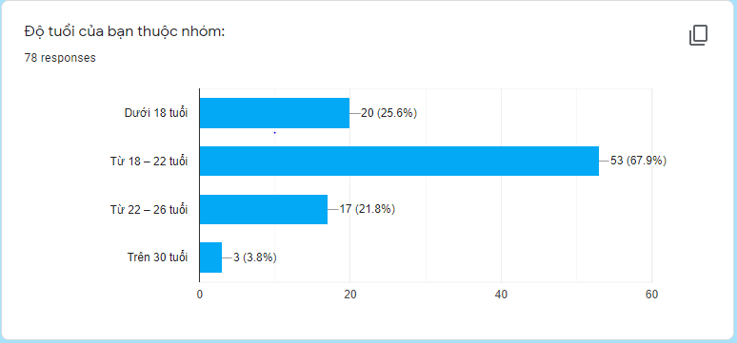

Đội tượng khách hàng chủ yếu của shop là giới trẻ với chủ yếu là các bạn từ 18-22 tuổi (67,9%), ngoài ra còn có các bạn từ 22-26 tuổi (21.8%) và các bạn dưới 18 tuổi (25.6%).

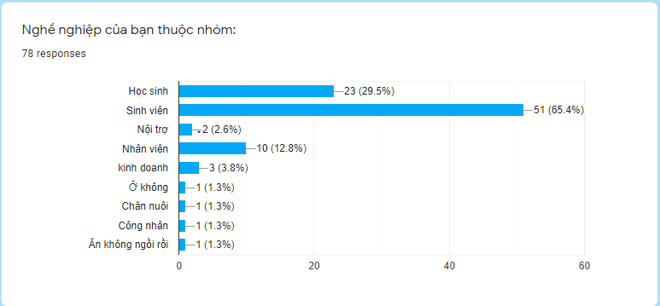

Khách hàng của shop có nghề nghiệp chủ yếu là sinh viên (65.4%), ngoài ra phần nhiều là học sinh (29.5%) và có thêm phần nhỏ nhân viên (12.8%).

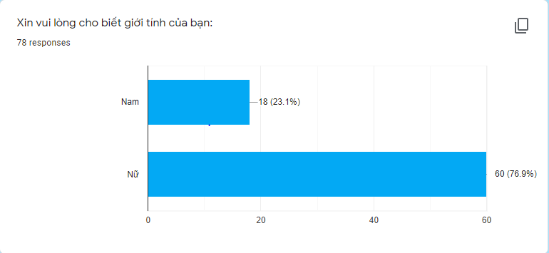

Khách hàng chính của Diamond shop chính là các bạn nữ (76.9%), ngoài ra cũng có các bạn nam (23.1%). Đó là những người luôn có nhu cầu về mặt thẩm mỹ cao về trang phục phụ kiện, làm đẹp,..để tạo ra phong cách riêng của mình,hoặc có hứng thú với những công việc đỏi hỏi tính tỷ mẩn kiên trì (đối với con gái, phụ nữ) hay đối với con trai thì thích được tạo ra, hoạc nắm giữ những sản sản phẩm mang tính thủ công,kỹ thuật cao mà đẹp mắt để tặng bạn gái.

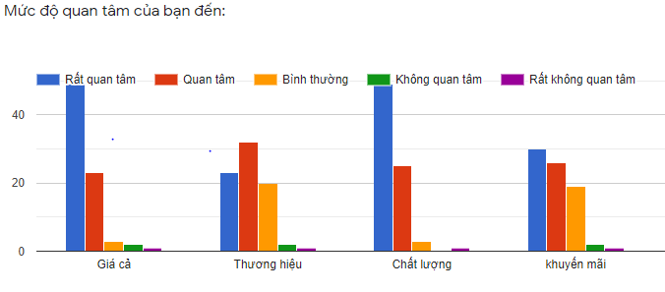

Phần lớn khách hàng rất quan tâm đến giá cả và chất lượng của sản phẩm sau đó đến thương hiện và khuyến mãi. Vì vậy shop sẽ tập trung tạo ra những sản phẩm chất lượng bắt mắt độc đáo với giá cả hợp lý kèm theo những khuyến mãi hấp dẫn để thu hút khách hàng từ đó tạo thương hiệu cho shop.

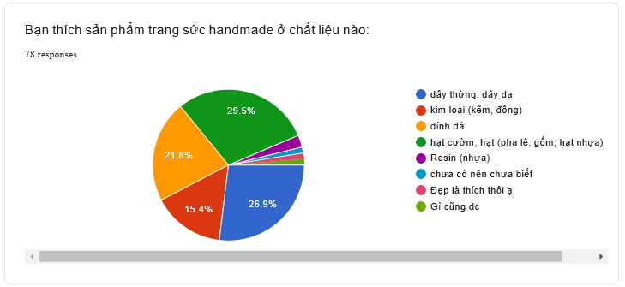

Khách hàng chủ yếu thích các trang sức handmade có chật liệu từ hạt cườm, hạt pha lê, gốm (29.5%), dây thừng, dây da (26.5%), đính đá (21.8%). Điều này sẽ giúp Diamond Shop sẽ làm ra những sản phẩm phù hợp với sở thích của khách hàng.

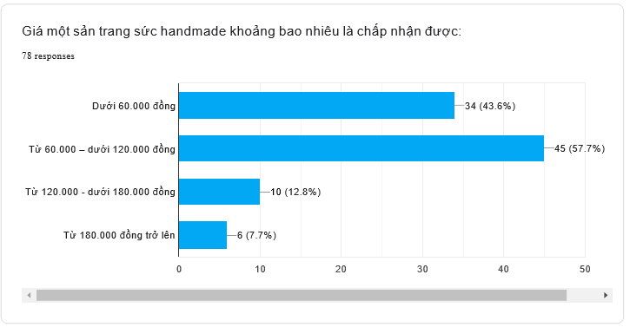

Giá khách hàng mong đợi sẽ từ 120.000đ trở xuống đây là một giá cả phù hợp cho sinh viên và học sinh.

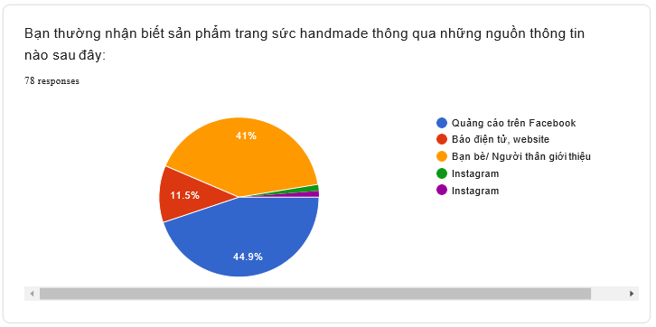

Khách hàng chủ yếu nhận biết sản phẩm quan bạn bè/ người thân ((41%) và trên quảng cáo trang mạng xã hội như facebook (44.9%). Điều này sẽ giúp Diamond Shop lựa chọn được phương thức quảng cáo của sản phẩm của mình một cách tốt nhất để thu hút được nhiều khách hàng

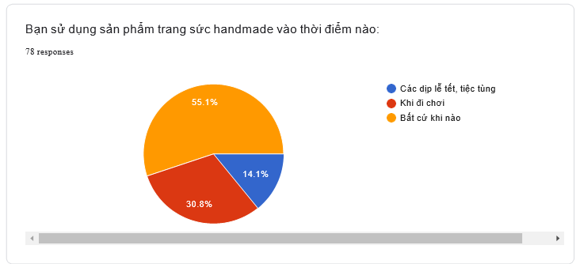

Qua bảng trên cho thấy mọi người đeo handmade bất cứ khi nào có thể. Điều này cho thấy nhu cầu sử dụng trang sức handmade rất cao và đây cũng là cơ hội để Diamond Shop kinh doanh thành công

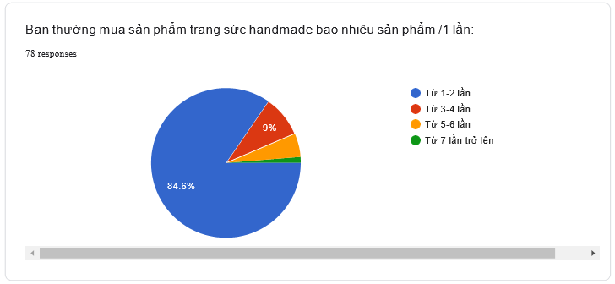

Với 84.6% khách hàng mua từ 1 – 2 trang sức handmade trên 1 tháng cho thấy mức độ tiêu thụ của trang sức handmade cũng rất cao đây là lợi thế cho việc kinh doanh

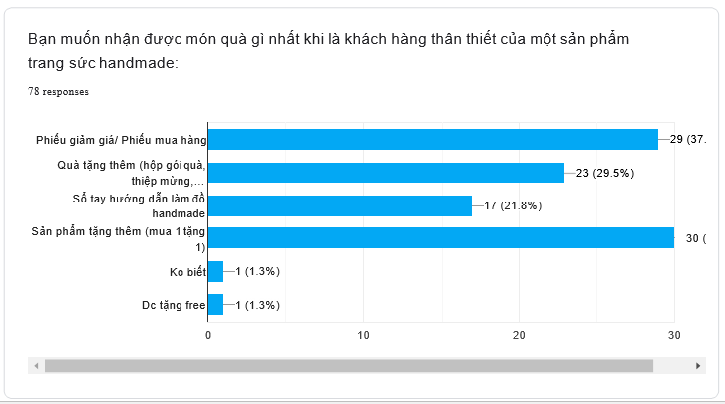

Bảng trên cho thấy khách hàng rất thích khi đi mua có phiếu giảm giá, thiếu mua hàng và có quà tặng kèm. Điều này sẽ giúp Diamond Shop sẽ đưa chương trình khuyến mãi phù hợp để tri ân đến khách hàng và đồng thời thu hút thêm khách hàng tới với shop

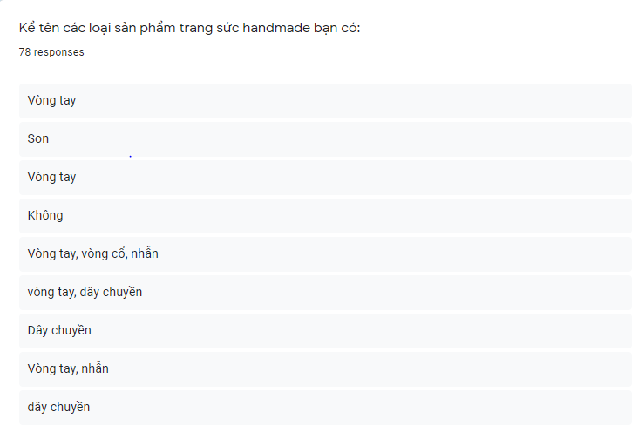

Mặt hàng chủ yếu khách hàng sử dụng là vòng tay, dây chuyền,.... shop sẽ tập chung sản xuất các mặt hàng về các loại kể trên để đáp ứng nhu cầu của khách hàng.

Dự tính khách hàng của shop sẽ được phân thành 2 nhóm chính:

+ Nhóm 1:Khách hàng mua sẵn: Là những khách hàng không tự thiết kế ra sản phẩm mà đặt những mẫu mã mà cửa hàng đã thiết kế được đăng lên website hoặc được bày bán ở cửa hàng.Nhóm này được chia làm 2 loại:

- Loại khách hàng mua sản phẩm đã thành hình thù hoàn chỉnh.

- Loại khách hàng mua sản phẩm chưa thành hình thù nhưng đã qua sơ chế (hay còn gọi là bộ kit) để mang về làm thành sản phẩm hoàn chỉnh. Thỏa mãn được nhu cầu có thêm kinh nghiệm, hay giải trí,... của khách hàng.

+ Nhóm 2: Khách hàng tự thiết kế sản phẩm và đặt cửa hàng làm.

* Đối thủ cạnh tranh:

- Đối thủ trực tiếp: Hiện nay tại khu vực TP Buôn Ma Thuột có một số cửa hàng kinh doanh đồ handmade như Handmade Bình BT – BMT mặt hàng khá đa dạng, mẫu mã đẹp tuy nhiên chưa làm theo yêu cầu và giá cả so với bình quân là khá đắt và ít đồ trang sức, các shop trang sức khác như siêu thị Coop – Mart có ưu điểm là được nhiều người biết đến, khách hàng ra vào với số lượng lớn mỗi ngày. Siêu thị đã tạo được thương hiệu, lòng tin với khách hàng, tài chính siêu mạnh nhưng nhược điểm là kinh doanh nhiều hàng hóa nên các mặt hàng trang sức, phụ kiện thời trang ít được chú ý. Bên cạnh đó, các mặt hàng phụ kiện thời trang không đa giạng về mẫu mã, tính thẩm mỹ không cao và không thể hiện được tính độc đáo, cá tính cho người dùng Ngoài ra còn có một số cửa hàng online như phụ kiện xinh, nhật trang có trụ sở ở TP HCM và Hà Nội đã bán từ lâu, mặt hàng đẹp, nhưng giá hơi đắt, thời gian nhân viên nhận order hàng hoặc tiếp nhận tin nhắn của khách hàng còn lâu.

Bởi vậy khi Diamond shop ra đời chắc chắn sẽ đáp ứng được nhu cầu cũng về mẫu mã,chất lượng và giá cả phù hợp cho khách hàng đồng thời chất lượng phục vụ khách hàng sẽ rất tốt

- Đối thủ tiềm ẩn: Trong thời gian tới, cùng với sự ổn định và phát triển của xã hội, sẽ ngày càng có nhiều các cửa hàng bán các loại sản phẩm hướng tới khách hàng là học sinh, sinh viên mọc lên, đe dọa sự bền vững của dự án.

* Nhà cung cấp:

Sau một thời gian điều tra thị trường cho thấy, ở Đắk Lắk hiện nay không có nhiều cửa hàng cung cấp vật liệu làm trang sức handmade. Một số cửa hàng ở chợ C,... cũng có bán nhưng độ đa dạng phong phú của các mặt hàng không nhiều và giá thành khá cao. Ở Hà Nội và TP HCM là hai thị trường có nguồn cung lớn với nhiều mặt hàng nguyên liệu cho handmade khá phong phú, giá cả vừa phải, chất lượng tương đối tốt, bảo đảm được độ bền cho sản phẩm. Đây là một khó khăn đối với Diamond Shop. Diamond Shop sẽ phải đi xa để đi xa để lấy hàng hoặc phải đợi hàng ship về điều này sẽ tốn thêm về chi phí đi lại và tiền ship hàng.

## D – Ma trận SWOT

|  |  |  |
| --- | --- | --- |
| **SWOT** | **Cơ hội (O)**  - Giới trẻ đang theo đuổi phong cách độc đáo  - Dân cư đông mức thu nhập ở BMT ở mức trung bình phù hợp với các trang sức handmade vừa đẹp lại rẻ  - Thị trường lớn và nhiều tiềm năng trong hiện tại và tương lai  - Thời kỳ công nghệ 4.0 mang đến cơ hội kinh doanh đa dạng có thể phát triển trên các tỉnh khác  - Pháp luật ủng hộ các kiểu kinh doanh nhỏ lẻ  - Mức độ sử dụng trang sức handmade cao | **Thách thức (T)**  - Đối thủ kinh doanh lớn mạnh về tài chính, đã kinh doanh nhiều năm trước  - Có nhiều cửa hàng bán trang sức handmade online  - Tương lai có nhiều đối thủ cạnh tranh  - Handmade là xu hướng chung nên cạnh tranh lớn về mẫu mã và giá cả  - Nguồn nhập hàng còn khá xa nên thời gian giao hàng đến hơi chậm và tốn tiền ship |
| **Điểm mạnh (S)**  - Đội ngũ nhân viên trẻ, năng động, sáng tạo  - Chịu được áp lực tốt, thành thật  - Các bạn có đi làm thêm nên nguồn tài chính dư để góp vào nên có kinh doanh thua lỗ cũng không ảnh hưởng nhiều  - Tất cả thành viên có kinh nghiệm về lập trình, quản lý web, app trong thời kỳ công nghệ 4.0 | **Chiến lược SO**:  - Tận dụng đội ngũ nhân viên trẻ, năng động, sáng tạo cùng nguồn cung cấp nguyên liệu tốt để tạo ra các sản phẩm có chất lượng, độc đáo của vùng miền Tây Nguyên, giá cả phù hợp với nhu cầu tiêu dùng của khách hàng  - Tăng cường các hoạt động chiêu thị, bán hàng nhằm thu hút khách hàng tiềm năng  - Quản lý tốt trang web, app bán hàng, tạo nhiều chức năng mới để thu hút khách hàng mua hàng trên web tạo được nguồn thu từ kinh doanh online | **Chiến lược ST**:  - Tạo sự khác biệt về sản phẩm và dịch vụ nhằm tạo uy tín và có được niềm tin của khách hàng đồng thời quảng bá được sản phẩm của mình qua các tỉnh khác, làm giảm sức ép của đối thủ cạnh tranh trên thị trường đồng thời có các chiến lược marketing cụ thể để ngăn chặn các đối thủ tiềm năng xuất hiện |
| **Điểm yếu (W)**  -Chưa có kinh nghiệm kinh doanh, quản lý kinh doanh  -Khó cân bằng được lợi ích của mình và túi tiền của khách hàng  - Nguồn tài chính chưa mạnh | **Chiến lược WO**:  Sử dụng hợp lý nguồn vốn, tận dụng những cơ hội để thu hút khách hàng và tạo dựng thương hiệu | **Chiến lược WT**:  Tìm kiếm các nguồn cung ứng gần, có uy tín, nguyên liệu chất lượng giá hợp lý nhằm tạo ra sản phẩm chất lượng tốt, độc đáo, giá phải chăng để có thể cạnh tranh với đối thủ và thu hút khách hàng, tạo dựng được thương hiệu |

# Phần 3: Mô tả doanh nghiệp

## 1. Tổng quan

* Tên cơ sở kinh doanh: Diamond Shop
* Trụ sở chính: 98 Ywang, Phường EaTam, TP Buôn Ma Thuột.
* Điện thoại: 0773581737
* Gmail: diamonshopbmt@gmail.com
* Website: diamonshopbmt.com
* Lĩnh vực hoạt động: Sản xuất và bán lẻ mặt hàng trang sức handmade
* Vốn đầu tư dự kiến: 20 Triệu
* Logo:



## 2. Hình thức kinh doanh

Sản xuất, đặt làm, online

## 3. Loại hình doanh nghiệp

Loại hình doanh nghiệp: Hộ kinh doanh cá thể

Lý do lựa chọn loại hình doanh nghiệp này: vì nhân lực và quy mô của Diamond shop nhỏ và chỉ có 5 người nên Diamond Shop thuộc hộ kinh doanh cá thể mà trong đó số lượng thành viên không vượt quá 10 người nếu vượt quá 10 người thì chủ hộ kinh doanh phải đăng ký để thành lập doanh nghiệp. Mà khi đăng ký hộ doanh nghiệp cá thể thì Diamond Shop không phải chịu thuế thu nhập doanh nghiệp (20%) như các loại hình doanh nghiệp khác. Vốn kinh doanh ban đầu của Diamond Shop cũng là vốn của một cá nhân hoặc vốn của người sỡ hữu.

Lợi ích loại hình hộ kinh doanh cá thể:

* Việc quản lý hoạt động kinh doanh đơn giản, phù hợp với những cá nhân hoặc nhóm cá nhân muốn khởi nghiệp, kinh doanh với quy mô nhỏ lẻ, không yêu cầu về cơ cấu tổ chức quản trị rõ ràng.
* Diamond Shop không phải thực hiện nộp thuế thu nhập doanh nghiệp mà chỉ phải tiến hành nộp thuế Thu nhập cá nhân theo quy định của Luật thuế thu nhập cá nhân (với thuế suất từ 5% - 35%).
* Chế độ kế toán gọn nhẹ, dễ khai báo, có thể đăng ký phương pháp thuế khoán – chỉ phải kê khai và nộp thuế một lần hàng năm.
* Chỉ cần tiến hành đăng ký kinh doanh tại Phòng đăng ký kinh doanh phường, quận, huyện.
* Quy mô gọn nhẹ, phù hợp với cá nhân kinh doanh nhỏ như Diamond Shop

Bất lợi loại hình hộ kinh doanh cá thể:

* Diamond Shop chỉ có thể mở 1 cửa hàng duy nhất tại địa chỉ của địa điểm kinh doanh mà không được mở thêm địa điểm kinh doanh khác.
* Mà nhân lực của Diamond Shop không được sử dụng quá 10 người.
* Không có tư cách pháp nhân, chủ sỡ hữu của Diamond Shop phải dùng tài sản của mình để trả nợ nếu hộ kinh doanh thua lỗ.
* Cá nhân chỉ được thành lập 1 hộ kinh doanh.
* Không có tư cách pháp nhân, không có con dấu
* Tính chất hoạt động kinh doanh nhỏ lẻ có thể sẽ ít tạo được lòng tin cho khách hàng trong những lần đầu hợp tác.

Nội dung có 3 loại thuế hộ kinh doanh mà Diamond Shop cần quan tâm:

1. Thuế môn bài
2. Thuế giá trị gia tăng = Doanh thu tính thuế GTGT x Tỷ lệ thuế GTGT
3. Thuế thu nhập cá nhân = Doanh thu tính thuế TNCN x Tỷ lệ thuế TNCN

## 4. Tổ chức nhân sự

* Sơ đồ tổ chức
* Nhiệm vụ các vị trí

|  |  |  |
| --- | --- | --- |
| **Vị trí** | **Số lượng** | **Nhiệm vụ** |
| Quản lý | 1 người | * Đưa ra các chiến lược kinh doanh nhằm mục đích tạo lập hướng đi cho Diamond Shop, đưa nhà hàng ngày càng phát triển. * Xây dựng & triển khai chiến dịch Marketing * Thu tiền và kiểm soát tiền nhà hàng * Trả lương nhân viên. * Điều hành, quản lí Diamond Shop, quản lí nhân viên * Tuyển chọn nhân viên * Giao trách nhiệm, tạo động lực, kiểm tra và đánh giá nhân viên |
| Tư vấn, kế toán | 1 người | * Xử lí các vấn đề, thắc mắc của khách hàng. * Tư vấn giúp khách hàng chọn những trang sức handmade thích hợp * Lắng nghe ý kiến khách hàng * Thống kê sản phẩm, tính toán |
| Sản xuất | 2 người | * Sản xuất các mặt hàng của shop và các mặt hàng khách yêu cầu. * Kiểm tra nguyên liệu, nắm số liệu cụ thể. * Tìm hiểm, sáng tạo và phát triển các đồ trang sức handmade. |
| Quản lý phần mềm | 2 người | * Quản lý trang web, app của shop đồng thời kiêm luôn bán hàng * Tiếp nhận Order của khách hàng |
| Shipper | 1 | * Tiếp nhận các món ăn và giao đến địa chỉ của khách hàng đã đặt. |

Nhân sự trong doanh nghiệp cần

|  |  |  |  |  |  |
| --- | --- | --- | --- | --- | --- |
| Công việc | Kỹ năng, kinh nghiệm hay những yêu cầu khác để thực hiện công việc | Bạn có thời gian hay kỹ năng cần thiết để thực hiện công việc này không? | | Số lượng | Tên thành viên |
| Có | Không |
| Quản lý | Có kỹ năng phân công giám sát, quản lý và tổ chức công việc. | ☒ |  | 1 | Bùi Văn Tuấn |
| Thu ngân | Có kỹ năng tính toán, thông kế, có hiểu biết, sử dụng thành thạo phần mềm bán hàng. | ☒ |  | 1 | Nguyễn Thị Thu Uyên |
| Sản xuất | Có khả năng làm nhanh, đẹp, khéo | ☒ |  | 2 | Nguyễn Cao Cường  Tô Trần Đạt |
| Quản lý web, app, bán hàng | Luôn luôn mỉm cười với khách hàng. Luôn luôn niềm nở, có kinh nghiệm web, app, bán hàng, tiếp nhân order của khách | ☒ |  | 2 | Bùi Văn Tuấn  Dương Thế Công |
| Shipper | Biết lái xe, nhanh nhẹn, cẩn thận, thông thạo đường phố. Có những cách ứng xử văn hóa và lịch sự khi giao đồ cho khách. |  | ☒ | Thuê 1 |  |

## 5. Trách nhiệm pháp lý

Đăng ký kinh doanh:

|  |  |  |  |
| --- | --- | --- | --- |
| **Ở đâu** | **Như thế nào** | **Khi nào** | **Chi phí** |
| Phòng đăng ký kinh doanh cấp quận, huyện (Phòng Kinh tế - UBND Quận, Huyện) | Giấy đề nghị đăng kí kinh doanh  CMND hoặc hộ chiếu có hiệu lực của các cá nhân tham gia hộ kinh doanh | 06/06/2021 | 100,000 đồng |

Trách nhiệm pháp lý

|  |  |  |  |  |
| --- | --- | --- | --- | --- |
| **Trách nhiệm pháp lý** | **Có áp dụng đối với doanh nghiệp của bạn hay không** | | **Nguồn thông tin bổ sung** | **Chi phí** |
| **Có** | **Không** |  |  |
| **THUẾ** | | | | |
| Thuế giá trị gia tăng |  | X |  |  |
| Thuế thu nhập doanh nghiệp |  | X |  |  |
| Các loại thuế khác |  | X |  |  |
| **NGƯỜI LAO ĐỘNG** | | | | |
| Giờ làm việc | X |  |  | Thỏa thuận |
| Các ngày nghỉ lễ tết, ngày nghỉ |  | X |  |  |
| Y tế và an toàn vệ sinh lao động | X |  |  |  |
| Nghỉ ốm | X |  |  |  |
| Các điều kiện khác |  | X |  |  |
| **CÁC LOẠI GIẤY PHÉP KINH DOANH** | | | | |
| Giấy đăng ký kinh doanh | X |  |  | 100.000 |
| Các loại giấy phép kinh doanh khác |  | X |  |  |
| **CÁC LOẠI BẢO HIỂM KINH DOANH** | | | | |
| Tài sản |  | X |  |  |
| Hỏng hóc |  | X |  |  |
| Bảo hiểm xã hội |  | X |  |  |
| Bảo hiểm y tế |  | x |  |  |
| Các loại bảo hiểm khác |  | x |  |  |

# Phần 4: Kế hoạch kinh doanh

## 1. Chân dung khách hàng về mặt hàng trang sức handmade

- Độ tuổi: 16-30 (Tùy phân khúc lựa chọn độ tuổi phù hợp).

- Giới tính: nữ, nam (tùy mặt hàng).

- Khu vực: trường Đại Học Tây Nguyên và lân cận khu vực trường, các nơi khác trong thành phố.

- Sở thích: có một số khách hàng chuyên theo dõi các trang về thời trang và có sở thích nhiều về mặt hàng này, khách hàng hay quan tâm tới các sở thích tương tự ví dụ như là mỹ phẩm, làm đẹp, …

- Nhóm tiềm năng: Các nhóm về bán hàng, chợ, rao vặt, các nhóm về phụ nữ, tâm sự.

- Fanpage tiềm năng: Fanpage theo các mặt hàng thời trang, trang sức,…

- Số tiền có thể chi hàng tháng để mua trang sức handmade: 200.000đ

- Lưu ý thêm: mặt hàng này không quá kén chọn về mặt khách hàng tiềm năng, vì hầu hết ai cũng có nhu cầu, chỉ cần cụ thể về phân khúc giá và mặt hàng hiện tại bạn đang kinh doanh mà lựa tệp tiềm năng phù hợp.

## 2. Kế hoạch marketing

* Sản phẩm

Tiêu chuẩn về chất lượng là điều cửa hàng quan tâm hàng đầu. Chất lượng sản phẩm cao sẽ giúp cửa hàng tạo được uy tín, niềm tin nơi khách hàng và thương hiệu trên thị trường. Diamond Shop là một cửa hàng mới tham gia thị trường nên việc xem xét những sản phẩm của đối thủ cạnh tranh, những sản phẩm đang thu hút khách hàng là điều cần thiết. Ngoài những sản phẩm đã, cửa hàng luôn nghiên cứu để tìm thêm nhiều mẫu sản phẩm mới độc đáo hơn nữa cung cấp đến khách hàng. Sản phẩm có giá cả phù hợp và chia ra nhiều mức giá nhằm giúp cho khách hàng dễ dàng trong việc lựa chọn sản phẩm phù hợp với khả năng tài chính và cá tính của mình.

Ở giai đoạn đầu vừa mới thâm nhập vào thị trường, cửa hàng đặt trọng tâm vào giới trẻ (từ 30 tuổi trở xuống), cửa hàng chú trọng vào những sản phẩm đang “hot” trên thị trường để cung cấp đến khách hàng. Sau thời gian hoạt động, khi cửa hàng đã nắm bắt tâm lý khách hàng, Diamond Shop sẽ sẵn sàng cung ứng những sản phẩm đến nhiều loại khách hàng.

Đối với thị trường hiện tại, nhiều cửa hàng có thương hiệu nhưng chỉ cung cấp đến khách hàng những sản phẩm có tính gập khuôn trên thị trường. Vì vậy, khi Diamond Shop đưa ra những sản phẩm mới thu hút khách hàng sẽ không thể tránh khỏi việc bắt chước của các đối thủ tiềm năng. Chính vì vậy, chửa hàng luôn trên tinh thần tìm ra nhiều sản phẩm độc đáo, linh động thiết kế nhiều sản phẩm có mẫu mã mới và chất lượng hơn nữa nhằm đáp ứng nhu cầu của khách hàng và tạo ra một lượng khách hàng trung thành nhất định cho cửa hàng.

Song song với việc phát triển mẫu mã, kiểu dáng sản phẩm, cửa hàng sẽ tìm kiếm các nhà cung ứng nguyên liệu chất lượng, giá rẻ nhằm tạo ra sản phẩm có chất lượng cao, tối thiểu chi phí. Qua đó, cửa hàng có thể thực hiện mục tiêu cung cấp sản phẩm chất lượng cao với giá cả phù hợp cho khách hàng.

|  |  |
| --- | --- |
| **Sản phẩm, dịch vụ hoặc chủng loại sản phẩm** | **Những đặc điểm chính** |
| Vòng tay resin kết hợp đá cườm | Dễ làm, nguyên liệu dễ kiếm, phù hợp với giới trẻ |
| Vòng tay chỉ nhiều màu | Làm bằng chỉ, nhiều màu, độc đáo |
| Khuyên tai resin ngôi sao | Thiết kế đơn giản, nhỏ gọn, xinh xắn, bền nhưng không kém phần thanh lịch và sang trọng |
| Khuyên tai đính hạt cườm | Đẹp độc đáo, cá tính phong cách riêng biệt, sang trọng |
| Dây chuyền đính hạt | Dễ phối đồ với nữ, thời trang, lấp lánh thu hút người nhìn |
| Dây chuyền gốm phong cách | Thể hiện được phong cách, cá tính của bản thân |
| Hàng khách đặt | Theo nhu cầu khách hàng, thỏa mãn đúng với mong muốn của khách hàng, mỗi người mỗi cá tính riêng của họ |

* Giá cả

Việc định giá sản phẩm có ý nghĩa quan trọng đối với cửa hàng vì nó có vai trò quyết định đối với khách hàng trong việc lựa chọn mua sản phẩm. Việc định giá ảnh hưởng trực tiếp đến doanh số và lợi nhuận của cửa hàng.

Do thu nhập tăng cộng với việc nhận thức về giá cả và sản phẩm của khách hàng đã thay đổi so với trước, Diamond Shop sẽ định giá và dựa vào giá trị cẩm nhận của khách hàng. Bên cạnh đó việc định giá còn dựa vào giá của đối thủ cạnh tranh, chi phí và lợi nhuận dự kiến của cửa hàng.

|  |  |  |  |
| --- | --- | --- | --- |
| **Sản phẩm, dịch vụ hoặc chủng loại sản phẩm** | **Giá khách hàng mong đợi** | **Giá đối thủ cạnh tranh (Handmade Bình BT-BMT)** | **Giá bán dự kiến** |
| Vòng tay resin kết hợp đá cườm | Dưới 60.000đ | 62.000đ | 60.000đ |
| Vòng tay chỉ nhiều màu | 18.000đ | 20.000đ | 18.000đ |
| Khuyên tai resin ngôi sao | Dưới 60.000đ | 36.000đ | 35.000đ |
| Khuyên tai đính hạt cườm | 30.000đ | 43.000đ | 40.000đ |
| Dây chuyền đính hạt | 30.000đ | 35.000đ | 32.000đ |
| Dây chuyền gốm phong cách | 28.000đ | 31.000đ | 30.000đ |
| Hàng khách đặt | 0 | 0 | 65.000đ đến 100.000đ |

Nhìn chung thì giá sản phẩm của cửa hàng không đắt cũng không rẻ hơn nhiều so với đối thủ nhưng các sản phẩm lại có tính sáng tạo, độc đáo và đẹp mắt. Khách hàng sẽ có sản phẩm theo ý thích, cá tính của mình mà vẫn không phải bỏ ra nhiều tiền hơn là mấy so với mua các sản phẩm khác.

* Địa điểm

|  |  |  |
| --- | --- | --- |
| Địa chỉ | Diên tích sàn (m2) | Tiền thuê |
| Nhà của chủ sở hữu: 98 Y Wang, phường EaTam, TP Buôn Ma Thuột. | 40m2 | 0 |

Lý do chọn:

- Không phải thuê nhà, các thiết bị như bàn ghế tiếp khách, quạt, có sẵn không phải mua

- Nhà dễ tìm, ô tô đi vào được thuận lợi cho việc đi lại

- Gần trung tâm và gần trường Đại học Tây Nguyên

* Phương phức phân phối

Sản phẩm được phân phối trực tiếp đến khách hàng, không thông qua trung gian. Khách hàng đến trực tiếp cửa hàng để lựa chọn vật liệu, mẫu mã sản phẩm theo ý thích của họ. Khách hàng có thể đặt hàng theo sở thích của mình, nhân viên cửa hàng sẽ làm và hẹn ngày giao nhận hàng, đối với những sản phẩm đơn giản làm nhanh thì khách hàng có thể chờ và nhận sản phẩm. Ngoài ra khách hàng có thể yêu cầu nhân viên của cửa hàng hướng dẫn làm sản phẩm mà họ yêu thích tại cửa hàng.

Ngoài ra, khách hàng còn có thể lựa chọn sản phẩm trên các trang mạng xã hội như FaceBook, Zalo, Twitter, trang web của shop,... nếu không thể đến trực tiếp để lựa chọn. Trên các trang mạng xã hội sẽ đăng nhiều mẫu mã, chất liệu, hình ảnh của sản phẩm để khách hàng dễ dàng lựa chọn và đặt mua sản phẩm. Khách hàng có thể đặt hàng thông qua những trang này, khi sản phẩm hoàn thành cửa hàng sẽ gửi thông báo lại cho khách. Khách hàng có thể lại cửa hàng để nhận sản phẩm và thanh toán tiền hoặc khách có thể yêu cầu cửa hàng giao hàng, phí giao hàng sẽ được miễn phí trong phạm bán kính 5km, khi nhận hàng khách hàng sẽ thanh toán tiền.

* Xúc tiến quảng cáo

Do cửa hàng mới thành lập nên việc xúc tiến quảng cáo rất là quan trọng và cần thiết. Thông qua hoạt động xúc tiến quảng cáo, cửa hàng sẽ thu hút được khách hàng mục tiêu, những người muốn thể hiện sự sáng tạo, cá tính của bản thân mình. Tuy nhiên, khả năng tài chính của cửa hàng chưa mạnh nên việc cân đối chi phí vô cùng cần thiết.

Sản phẩm của cửa hàng chủ yếu hướng vào giới trẻ (dưới 30 tuổi) nên phương thức quảng cáo cũng sẽ chú trọng vào các phương tiện giới trẻ hay sử dụng như quảng cáo trên các trang mạng xã hội. Tuy nhiên, việc tạo ấn tượng tốt ban đầu với khách hàng là quan trọng nhất do đặc tính của người Việt Nam thì không có phương thức quảng cáo nào hiệu quả hơn phương thức “truyền miệng”. Khi khách hàng sử dụng sản phẩm của cửa hàng cảm thấy hài lòng, họ sẽ giới thiệu cho người thân, bạn bè. Qua đó, cửa hàng sẽ được biết đến nhiều hơn.

Các công cụ truyền thông sẽ được dụng để truyền bá thông điệp của cửa hàng đến khách hàng là: Băng gôn, tờ rơi, các trang mạng xã hội. Ngoài ra, cửa hàng còn thực hiện các chương trình khuyến mãi, giảm giá cho khách hàng.

Trong 3 ngày đầu khai trương thì khách hàng sẽ được giảm 10% đơn hàng

|  |  |  |  |
| --- | --- | --- | --- |
| STT | Công việc | Người thực hiện | Chi phí |
| 1 | Phát tờ rơi | Nhân viên | In 600 tờ quảng cáo, giá là 500đ/tờ  =>300.000đ |
| 2 | Đăng quảng cáo giới thiệu sản phẩm trên các trang mạng xã hội như FaceBook, Zalo,... | Quản lỹ | Không tốn phí |
| 3 | Treo băng gôn | Nhân viên | 100.000đ/cái |
|  | Tổng cộng |  | 400.000đ |

Tháng khai trương đầu tiên cửa hàng sẽ xúc tiến như bảng trên. Đến các tháng tiếp theo cửa hàng sẽ tiếp tục đăng quảng cáo giới thiệu sản phẩm trên các trang mạng xã hội để tiếp tục thu hút khách hàng đồng thời vào những tháng có ngày lễ lớn cửa hàng sẽ có những chương trình khuyến mãi để tri ân cũng như thu hút khách hàng.

## 3. Kế hoạch vốn đầu tư

* Tài sản cố định

Công cụ và máy móc

Dựa trên bản dự đoán số lượng hàng bán ra và 100% năng lực sản xuất, doanh nghiệp sẽ cần những công cụ, thiết bị sau:

|  |  |  |  |
| --- | --- | --- | --- |
| Chi tiết | Số lượng cần thiết | Đơn giá | Tổng trị giá |
| Giá để hàng (Kệ sắt lắp ghép tại Kệ Siêu Thị Thăng Long) | 3 | 750.000đ | 2.250.000đ |
| Kéo | 5 | 10.000đ | 50.000đ |
| Kìm | 5 | 30.000đ | 150.000đ |
| Một số vật dụng khác |  |  | 300.000đ |
| Bảng hiệu | 1 | 200.000đ | 200.000đ |
|  | **Tổng cộng** |  | **2.950.000đ** |

Trang thiết bị văn phòng

|  |  |  |  |
| --- | --- | --- | --- |
| Chi tiết | Số lượng  cần thiết | Đơn giá | Tổng trị giá |
| Máy in hóa đơn (shop POSTECH tiki) | 1 | 360.000đ | 360.000đ |
|  | Tổng cộng |  | 360.000đ |

Tổng kết tài sản cố định và khấu hao

|  |  |  |
| --- | --- | --- |
| Chi tiết | Giá trị (đồng) | Khấu hao |
| Công cụ và thiết bị (sử dụng 1 năm) | 2.950.000đ | 196.667đ |
| Trang thiết bị văn phòng (sử dụng 1 năm) | 360.000đ | 30.000đ |
| Tổng | **3.310.000đ** | **226.667đ** |

* Vốn lưu động

Nguyên vật liệu và bao bì

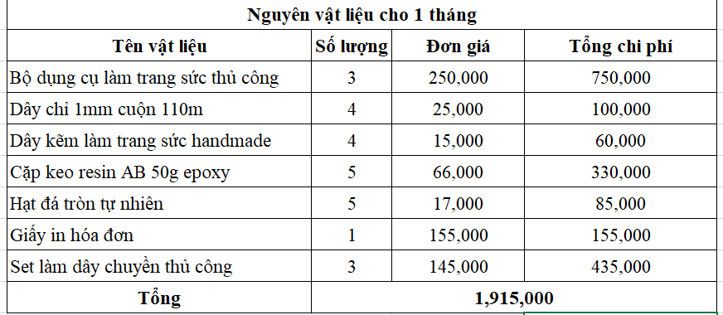

Các chi phí hoạt động khác (không bao gồm khấu hao và lãi suất tiền vay)

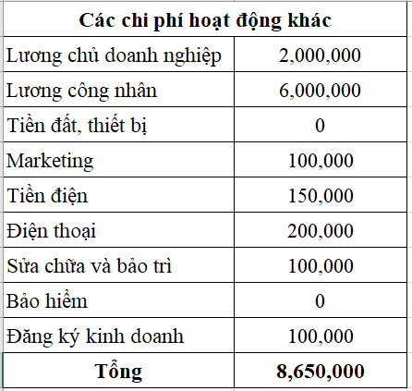

* Dự báo doanh thu bán hàng

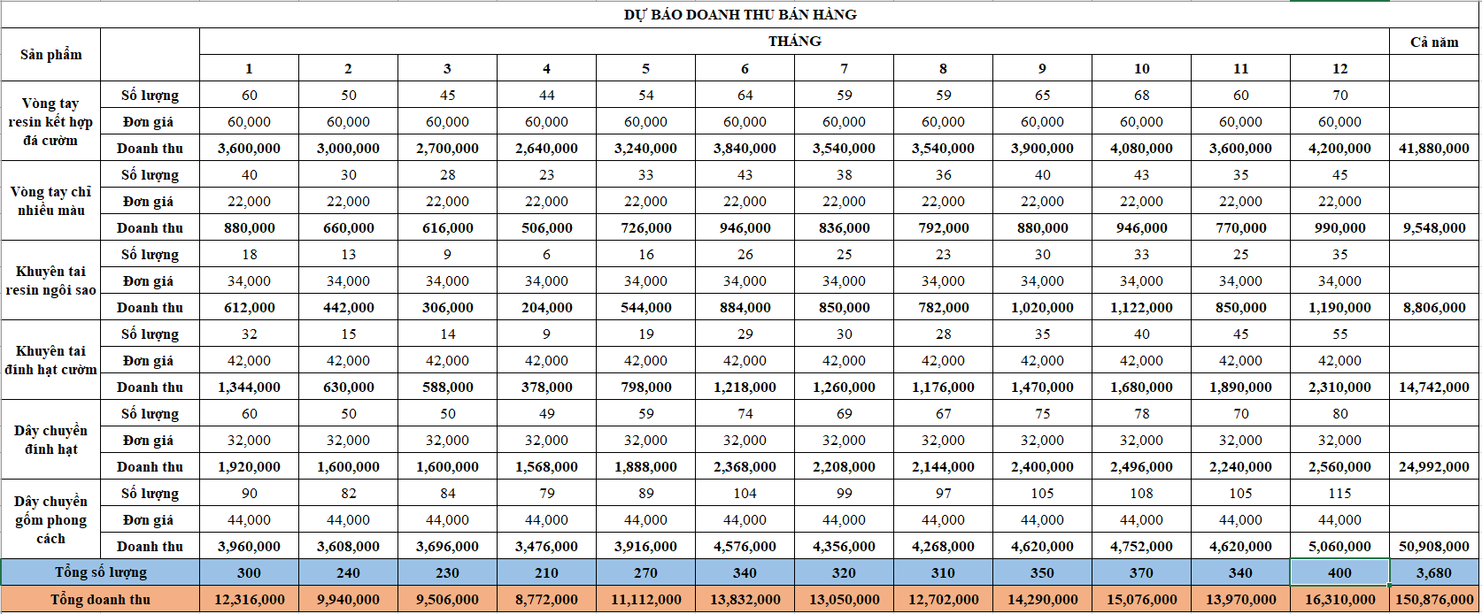

* Kế hoạch doanh thu và chi phí

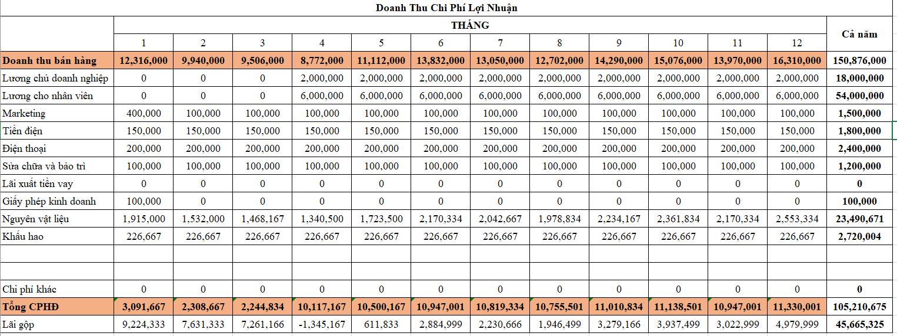

* Kế hoạch lưu chuyển tiền mặt

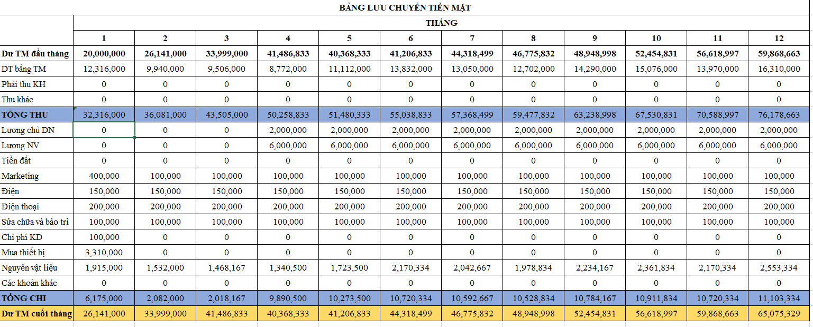

# PHẦN V: Kế Hoạch Hành Động - Vận Hành

## 1. Chuẩn Bị Đến Ngày Khai Trương.

Tìm địa điểm

|  |  |
| --- | --- |
| TÌM ĐỊA ĐIỂM  (5W) | |
| What | Nhà của một thành viên trong nhóm tiền thuê nhà có thể thõa thuận |
| Where | Hẻm 98 Ywang, Phường EaTam, TP Buôn Ma Thuột. |
| When | Tháng 6 năm 2020 |
| Why | Địa điểm ở đây nằm gần trường Đại Học và cũng là nơi tập trung qua lại nhiều người và có vị trí phù hợp nên sẽ thuận lợi cho việc kinh doanh. |
| Who | Nguyễn Cao Cường |

Đăng kí kinh doanh

|  |  |
| --- | --- |
| ĐĂNG KÍ KINH DOANH  (5W) | |
| What | Giấy đề nghị đăng ký kinh doanh hộ kinh doanh cá thể  Bản sao giấy chứng minh nhân dân của cá nhân hoặc đại diện hộ kinh doanh  Hợp đồng thuê địa điểm mở hộ kinh doanh |
| Where | Đăng kí kinh doanh tại Phòng đăng kí kinh doanh thuộc Ủy ban nhân dân tại Buôn Ma Thuột |
| When | 2 tháng trước khi đi vào hoạt động. |
| Why | **Sự bảo đảm của nhà nước, Lòng tin của khách hang, Lòng tin của các nhà đầu tư, Tuân thủ pháp luật, tránh bị xử phạt.** |
| Who | Nguyễn Cao Cường và Bùi Văn Tuấn: là người đăng ký giấy phép kinh doanh |

Đặt điện nước, điện thoại

|  |  |
| --- | --- |
| ĐẶT ĐIỆN NƯỚC, ĐIỆN THOẠI  (5W) | |
| What | Lắp đặt điện thoại, nước máy, điện, wifi, internet. |
| Where | Điện nước Mạnh Quang chuyên tư vấn lắp đặt, sửa chữa điện nước BMT, ĐăkLăk  480 Lê Duẩn, Ea Tam, Thành phố Buôn Ma Thuột, Đắk Lắk |
| When | Trước khi cửa hàng đi vào hoạt động tháng 01/5/2020 |
| Why | Với hơn 10 năm kinh nghiệm trong nghề sửa **chữa lắp đặt điện nước tại** ĐăkLăk |
| Who | Nhân viên lắp đặt |

Mua trang thiết bị

|  |  |
| --- | --- |
| MUA TRANG THIẾT BỊ  (5W) | |
| What | Các trang thiết bị dụng cụ máy móc cho cửa hàng và cả các thiết bị để làm đồ handmade |
| Where | Chợ Hàng Bồ – thiên đường phụ kiện handmade Hà Nội |
| When | Trước khi cửa hàng đi vào hoạt động tháng 20/5/2020 |
| Why | ở đây có đầy đủ các thiết bị cũng như các mặt hàng về làm đồ Handmade |
| Who | Nguyễn Thị Thu Uyên |

Nhập hàng

|  |  |
| --- | --- |
| NHẬP HÀNG  (5W) | |
| What | Nhập đồ Handmade và tính giá cả số lượng |
| Where | Chợ Hàng Bồ – thiên đường phụ kiện handmade Hà Nội |
| When | Bắt đầu nhập hàng từ tháng 6/2020 |
| Why | Đây là một kho hàng chuyên cung cấp đồ Handmade sỉ và lẻ cũng như có nhiều cô nàng khéo tay, yêu thích sự sáng tạo và tạo ra những cái mới mẻ của đồ Handmade |
| Who | Bùi Văn Tuấn, Tô Trần Đạt sẽ là người phụ trách thương lượng giá cả và chuẩn bị hợp đồng kinh doanh. |

Truyền thông, quảng cáo về doanh nghiệp

|  |  |
| --- | --- |
| QUẢNG CÁO  (5W) | |
| What | Nhóm sẽ chạy quảng cáo trên các Fanpage đồ Handmade cũng như chạy trên các Fanpage của Facebook và nhóm sẽ tự tạo cho mình một trang web bán hàng Handmade online |
| Where | Facebook, Zalo,… |
| When | Trước khi đi vào hoạt động nhóm sẽ chạy quảng cáo 15ngày trước khi đi vào hoạt động. |
| Why | Hiện nay mạng xã hội đang phát triển mạnh người tiếp cận Facebook đa dạng từ người trẻ đến trung niên nên việc chạy quảng cáo trên mạng xã hội sẽ có hiệu quả.  Web bán đồ Handmade online giúp khách hàng dễ tiếp cận cũng như có nhiều mặt hàng cho khách lựa chọn. |
| Who | Dương Thế Công, Bùi văn Tuấn |

## 2. Giai Đoạn: Đi Vào Hoạt Động.

Quy trình hoạt động của nhóm Diamond (5 bước).

Bước 1: Thành lập quán bán đồ Handmade

Trước khi thành lập thì nhóm tìm hiểu và phân tích kỹ lưỡng và đưa ra một số tiền phù hợp khả năng chuẩn bị của mình để đăng ký mức vốn điều lệ trong giấy phép kinh doanh. Nguồn vốn này sẽ được dùng trong các hoạt động của cửa hàng và giúp nhóm xác định loại hình hoạt động và ngành hàng kinh doanh.

Vì được đăng ký là loại hình hộ gia đình cá thể, vì nhân lực và quy mô của nhóm nhỏ và chỉ có 5 người nên nhóm thuộc hộ kinh doanh cá thể mà trong đó số lượng thành viên không vượt quá 10 người nếu vượt quá 10 người thì chủ hộ kinh doanh phải đăng ký để thành lập doanh nghiệp. nhóm không phải thực hiện nộp thuế thu nhập doanh nghiệp mà chỉ phải tiến hành nộp thuế Thu nhập cá nhân theo quy định của Luật thuế thu nhập cá nhân (với thuế suất từ 5% - 35%).

Bước 2: Huy động vốn

Sau khi đăng kí thành lập quán, các thành viên của nhóm cần góp vốn để bằng số vốn đã đăng kí trước đó. Khi cần thêm nguồn tài chính, chủ thành lập nhóm do Bùi Văn Tuấn hoặc cả nhóm có thể huy động vốn bằng các hình thức vay dài hạn hoặc ngắn hạn

Bước 3: Cho tài sản vận động

Sau khi có đầy đủ năng lực về tài chính, nhóm sẽ tiến hành mua sắm các trang thiết bị cho quán.

Vì là kinh doanh đồ Handmade nên nhóm phải nhập các đồ dung cũng như dụng củ để làm và sản xuất các mặt hàng Handmade

Bước 4: Bán hàng thu lợi nhuận

Từ những kế hoạch được định sẵn cùng với số tài sản được chuẩn bị kỹ lưỡng, nguồn tài sản bắt đầu đưa vào phục vụ cho công đoạn thành lập quán, và sản xuất các sản phẩm Handmade để bán rat hi trường để thu lại lợi nhuận

Bước 5: Thu hồi công nợ

Doanh thu của nhóm là số tiền nhận được trong quá trình bán hàng, và thu hồi công nợ.

Từ đây, quán sẽ sử dụng nguồn tiền thu được từ bán hàng để thu hồi công nợ kết hợp với các nguồn vốn vay tăng thêm hoặc huy động vốn chủ sở hữu tùy theo tình hình của quán kinh doanh để xử lý.

*Giám sát nhân viên

Bất kì một doanh nghiệp, tổ chức hay cửa hàng nhỏ lẻ nào cũng cần có sự giám sát nhân viên cũng như nhóm thì việc giám sát nhân viên rất là quan trọng bởi con người ta không phải ai cũng có tinh thần tự giác, làm hết sức mình nên cần có sự giám sát nhân viên của mình hay nói cách khác là sự giám sát để có được năng suất lao động cao nhất. Nhân viên bán hàng là người sẽ trực tiếp tiếp xúc với khách hàng và thực hiện các hoạt động bán tại cửa hàng. Là người sẽ chịu trách nhiệm trong việc thu chi và quản lý dòng vận động của hàng hóa trong cửa hàng. Có rất nhiều trường hợp bị thất thoát hàng hóa hoặc thiếu hụt thu chi hằng ngày. Nhưng vì không có căn cứ nên không thể giải quyết được. Ngoài ra, thái độ phục vụ, kỹ năng làm việc của nhân viên sẽ là yếu tố quan trọng quyết định đến việc có bán được hàng hay không, ảnh hưởng trực tiếp đến doanh thu, uy tín của cửa hàng.

Để có thể thực hiện được trong suốt cả một quá trình giám sát một cách hiệu quả nhất nhóm đã xây dựng bảng tiêu chí để đánh giá được một cách cụ thể hóa nhất trong 3 bước dưới đây.

Quy trình: nhóm có quy trình đầu vào và đầu ra, có kế hoạch rõ ràng. Nhân viên của nhóm có quy trình nhập hàng và bán hàng, tồn kho, báo cáo kết quả, trong suốt quá trình đó nhân viên thực hiện thì chủ quản lí dựa vào đó mới giám sát được là nhân viên đó có đi đúng được từng bước, từng bước mỗi quy trình đó hay không.

Kế hoạch: Phải có kế hoạch hành động, làm việc gì, ai làm,ở đâu khi nào, được bao nhiêu làm như thế nào. Những kế hoạch đó sẽ được nhóm gắn tên của từng nhân viên vào trong kế hoạch hành động của từng nhân viên đó, Khi nhân viên làm thì chủ quản lí mới dựa vào để giám sát xem họ có đúng quy trình không, có đúng ngày không, họ có làm đúng công việc được giao không, họ đúng thời hạn hay chưa, đúng phương pháp đó hay không. Đó chính là kế hoạch mà nhóm sẽ làm khi thành lập.

Chính sách: nhóm sẽ có những quy định để giám sát nhân viên, để đảm bảo khi nhân viên làm đúng thì nhân viên sẽ được cái gì và khen thưởng ra sao? nhân viên mất cái gì và bị kỷ luật như nào nếu nhân viên sai phạm. Đó là những công cụ để chúng ta áp dụng vào để giám sát, nếu không có công cụ, phương pháp gì chúng ta không thể giám sát nhân viên được. Bởi vì không có gì để làm cái thước đo, để họ dựa vào để làm cho đúng, trong nhiệm vụ giám sát thì có phần kiểm tra.

Ngoài ra, Diamond Shop còn sử dụng phần mềm quản lý AMIS để giám sát nhân viên trong quá trình hoạt động tại quán. Với tính năng phân quyền, mỗi nhân viên có thể đăng nhập vào hệ thống với những quyền nhập, chỉnh sửa, thay đổi dữ liệu phù hợp với vị trí của mình. Qua đó, người quản lý còn có thể trực tiếp giao việc cho nhân viên. Hệ thống sẽ hiển thị công việc, nhiệm vụ cần làm. Không cần mất thời gian, không cần đếnc công ty quản lý vẫn có thể giao việc cụ thể cho mỗi người mọi lúc mọi nơi.

 Mỗi ngày, nhân viên có thể cập nhật thời gian làm việc, hiệu quả công việc ngay trên hệ thống phần mềm. Từ đó, người quản lý có thể đánh giá, giám sát thông qua báo cáo trên hệ thống.

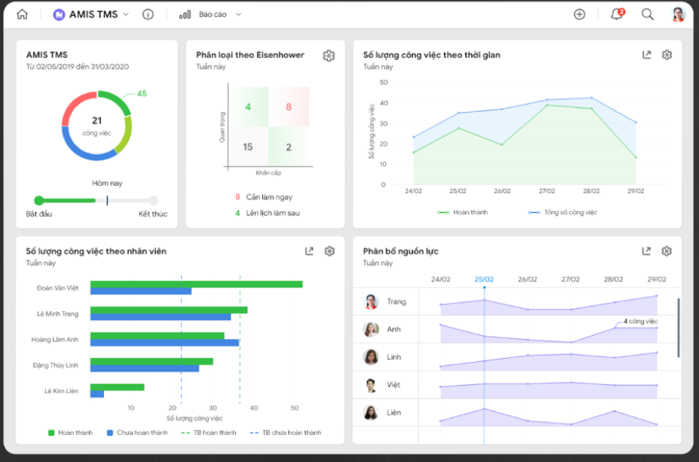

*Kiểm soát chi phí

Kiểm soát chi phí là hoạt động thiết yếu cho bất kỳ doanh nghiệp nào. Hiểu được các loại chi phí, các nhân tố ảnh hưởng đến chi phí, chúng ta có thể kiểm soát được chi phí, từ đó có thể tiết kiệm chi phí, vấn đề chi tiêu sẽ hiệu quả hơn, và sau cùng là tăng lợi nhuận hoạt động của doanh nghiệp.

Shop sẽ ứng dụng công nghệ thông tin để kiểm soát chi phí, cụ thể nhóm sẽ sử dụng phần mềm AMIS để hỗ trợ cho việc kiểm soát chi phí.



Khi sử dụng phần mềm AMIS, quán có thể kiểm soát chi phí một cách hiệu quả. Phần mềm sẽ hỗ trợ xuất ra các báo cáo tài chính của quán theo từng ngày, từng tháng, từng quý và từng năm theo dạng biểu đồ hoặc dạng bảng tùy thuộc vào mong muốn của người sử dụng. quán có thể lựa chọn các loại báo cáo với các thông tin cụ thể như: Doanh thu bán hàng, giảm trừ doanh thu, hệ số chiếu khấu hóa đơn, giá trị bán hàng bị trả lại,  doanh thu thuần,…

Từ đó chủ quản lý có thể dựa vào những thông tin để kiếm soát chi phí.

*Quy trình phục vụ

-Quy trình phục vụ khách trực tiếp tại quán

|  |  |  |  |
| --- | --- | --- | --- |
| STT | Giai đoạn | Thời điểm | Nội dung công việc |
| 1 | setup quán | Trước khi khách đến | Chuẩn bị trước giờ khách đến |
| 2 | Đón tiếp khách | Khi khách đến | Chào khách, Dẫn khách và giới thiệu các món đồ cho khách hàng |
| 4 | Thanh toán, tiễn khách | Khi khách rời đi | Đưa hóa đơn cho khách hàng thanh toán  Cảm ơn và tiễn khách |

-Quy trình phục vụ khách đặt hàng Online

|  |  |  |  |
| --- | --- | --- | --- |
| STT | Giai đoạn | Thời điển | Nội dung công việc |
| 1 | Tiếp nhận sản phẩm khách đặt hàng trên oline | Khách hàng nhắn tin sản phẩm đến trang web bán hàng, ghi thông tin khách hàng, nơi nhận đồ. | Nhận yêu cầu đặt hàng của khách hàng  Từ vấn các món đồ phù hợp  Xác nhận thông tin địa chỉ của khách hàng |
| 2 | Giao hàng | gói đồ cho khách hàng | Shipper nhận các món đồ, kiểm tra tình trạng món đồ  Shipper gọi xác nhận thời gian giao hàng và địa điểm với khách hàng  Shipper di chuyển đến vị trí khách hàng order |
| 3 | Thanh toán đơn hàng | Shipper đã đến nơi giao hàng | Khách hàng và Shipper đồng kiểm món đồ  Shipper nhận tiền của khách hàng  Shipper trở về cửa hàng. |

# **Phần VI: Đánh giá hiệu quả của cửa hàn**g

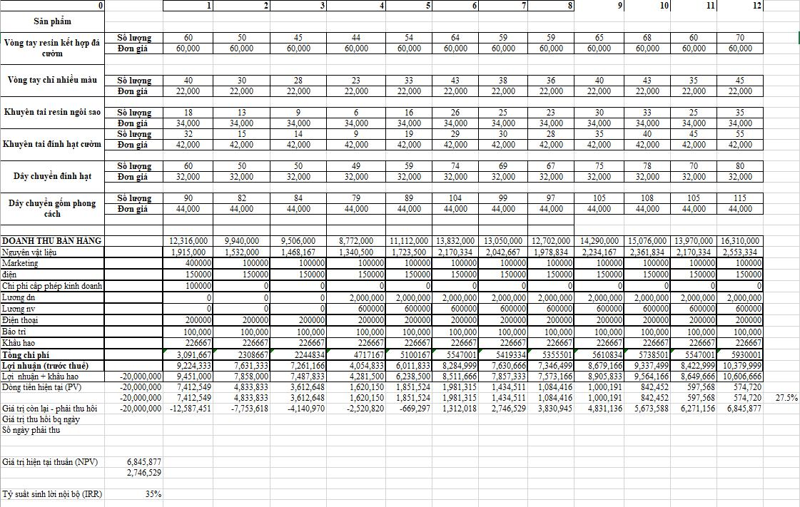

Tỷ suất sinh lời nội bộ IRR 35% 🡺 Kinh doanh có hiệu quả